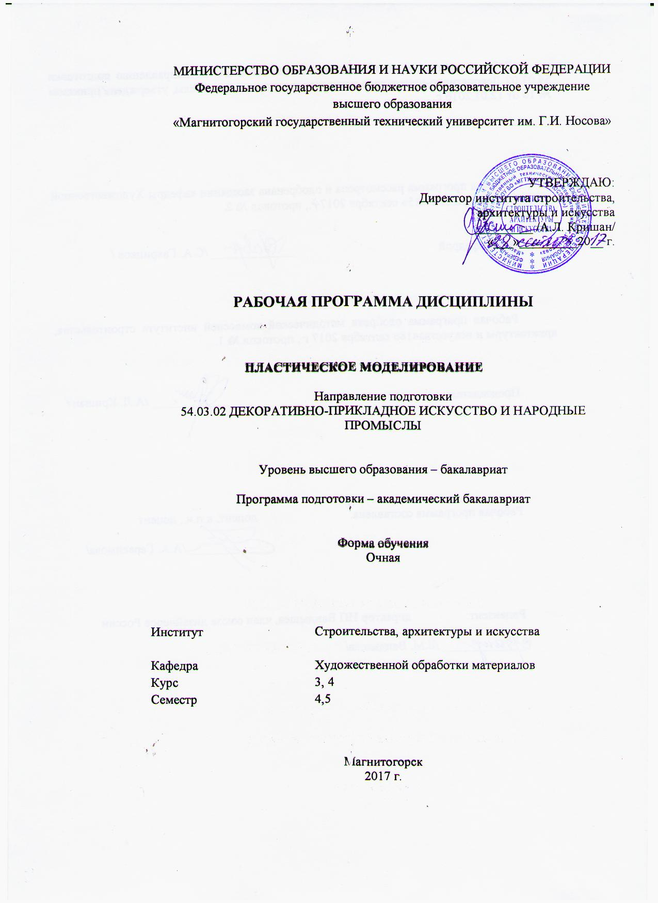

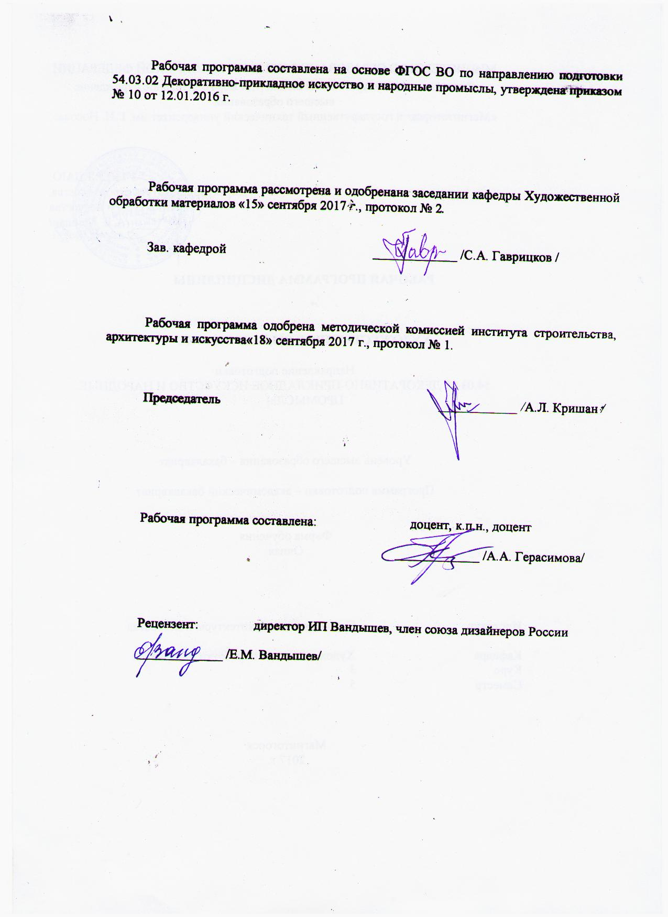

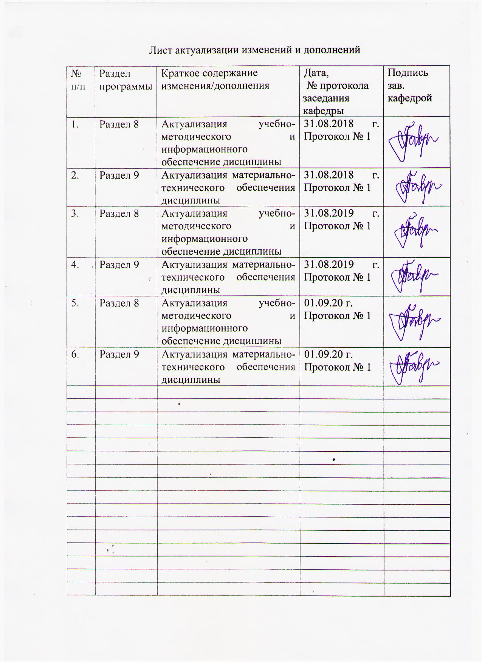

|  |
| --- |
| **1** **Цели** **освоения** **дисциплины** **(модуля)** |
| Целями освоения дисциплины (модуля) «Пластическое моделирование» являются: формирование и развитие общекультурных, общепрофессиональных и профессиональных компетенций в области изобразительного и декоративно-прикладного искусства, охватывающей процессы проектирования и выполнения изделий из металла требуемого качества, технологические процессы обработки различных материалов, применяемых в художественных изделиях декоративно-прикладного искусства и народных промыслов, а также подготовка специалистов, способных в каждом конкретном случае подобрать технические приемы и выбрать технологические цепочки для исполнения художественного изделия, адекватно передающего образ, заложенный в проекте, развитие творческих способностей и познавательной активности в работе в соответствии с требованиями ФГОС ВО по направлению подготовки 54.03.02 «Декоративно-прикладное искусство и народные промыслы».  В области воспитания целью является развитие у обучающихся личностных качеств, способствующих их творческой активности, общекультурному росту и социальной мобильности, умения работать индивидуально и в коллективе, ответственности, самостоятельности, гражданственности, приверженности этическим ценностям, целеустремленности и настойчивости в достижении целей.  В области профессиональной подготовки целью является формирование профессиональных компетенций, позволяющих выпускнику успешно работать в избранной сфере декоративно-прикладного искусства и народных промыслов и быть высококвалифицированным и конкурентоспособным на ранке труда.  Задачи дисциплины:  • Развить культуру проектного мышления в области методов, техник обработки и декорировки объемных художественных изделий из металла.  • Познакомить студентов с инструментами и материалами, которые могут быть использованы для создания объемных моделей художественных изделий из металла.  • Дать наиболее полную информацию о различных технологических приемах при создании моделей.  • Научить студентов самостоятельно выбирать оптимальные технологические решения при создании объемных моделей художественных изделий из металла.  • Научить студентов использовать знания технологии обработки металла в проектировании.  • Развить культуру объемно-пространственного мышления, при проектировании объемных изделий из металла и приемах декорирования металла.  • Познакомить студентов с основами техники безопасности и методами защиты производственного персонала при работе с выбранным материалом и агрессивными средами в соответствии с технологией художественного производства.  • Научить студентов пользоваться необходимыми инструментами и основным материалом – гипсом при создании объемных моделей художественных изделий из металла.  • Познакомить студентов с основами гипсомодельного дела.  • Привить необходимые навыки работы с гипсом.  • Научить строить простейшие и более сложные гипсовые формы.  • Научить студентов воплощать собственные проектные разработки в гипсовых моделях. |

|  |  |
| --- | --- |
| **2** **Место** **дисциплины** **(модуля)** **в** **структуре** **образовательной** **программы** | |
| Дисциплина Пластическое моделирование входит в базовую часть учебного плана образовательной программы.  Для изучения дисциплины необходимы знания (умения, владения), сформированные в результате изучения дисциплин/ практик: | |
| Пропедевтика | |
| Технический рисунок | |
| Учебная - практика по получению первичных профессиональных умений и навыков, в том числе первичных умений и навыков научно-исследовательской деятельности | |
| Академическая скульптура | |
| Материаловедение | |
| Знания (умения, владения), полученные при изучении данной дисциплины будут необходимы для изучения дисциплин/практик: | |
| Конструирование и макетирование | |
| Художественная керамика | |
| Художественное эмалирование | |
| Цветоведение. Химия и физика цвета в материале | |
| Компьютерное проектирование изделий декоративно-прикладного искусства | |
| Научные исследования в области декоративно-прикладного искусства | |
| Подготовка к сдаче и сдача государственного экзамена | |
| Производственная – преддипломная практика | |
| Подготовка к защите и защита выпускной квалификационной работы | |
|  |  |
| **3** **Компетенции** **обучающегося,** **формируемые** **в** **результате** **освоения**  **дисциплины** **(модуля)** **и** **планируемые** **результаты** **обучения** | |
| В результате освоения дисциплины (модуля) «Пластическое моделирование» обучающийся должен обладать следующими компетенциями: | |
|  |  |
| Структурный  элемент  компетенции | Планируемые результаты обучения |
| ОК-1 способностью к абстрактному мышлению, анализу, синтезу | |
| Знать | - основные этапы анализа и синтеза полученной информации,  - понятие «абстрактного мышления»,  - синтез и анализ основных видов технологических процессов художественного металла,  - этапы создания абстрактных форм применительно к объектам из металла. |
| Уметь | абстрактно мыслить,  - анализировать и синтезировать различные виды декоративно- прикладного искусства и народных промыслов,  - выделять технологические цепочки, применяемые в области художественного металла,  - составлять технологические цепочки, необходимые для выполнения определенного изделия  - выявлять технологические цепочки в современных произведениях декоративно-прикладного искусства и народных промыслов. |

|  |  |
| --- | --- |
| Владеть | навыками работы со специальной литературой, сбором, систематизацией и синтезом материала по видам декоративно- прикладного искусства и народных промыслов,  - анализом технологических цепочек, применяемых в декоративно- прикладном искусстве и народных промыслах разных стран, разного временного периода и разных стилей. |
| ОК-3 готовностью к саморазвитию, самореализации, использованию творческого потенциала | |
| Знать | основные этапы саморазвития, самореализации, использования творческого потенциала,  - основные графические и живописные способы и методы, используемые в процессе проектирования,  - основные понятия о методах, техниках и приемах создания моделей проектируемых объемных изделий из металла,  - полную информацию о различных технологических приемах в области художественного металла,  - основы техники безопасности и методы защиты производственного персонала в условиях художественного производства. |
| Уметь | - использовать творческий потенциал,  - самостоятельный поиск новой информации в области художественного металла, новых технологий и материалов,  - самостоятельно выбирать оптимальные технологические решения при проектировании художественных изделий из металла,  - опираться на полученные знания по традиционным технологиям обработки металла, а также стремится включать новые современные технологии и материалы, появляющиеся в художественной промышленности.  - приобретать и свободно использовать знания в области орнамента, проектирования объемных изделий, варьировать технологии обработки металла и камня для более полной реализации художественного замысла. |
| Владеть | - методами развития творческого потенциала и самореализации,  - навыками проектирования основных этапов саморазвития, самореализации, использования творческого потенциала,  - навыками анализа технологических цепочек, подбора соответствующих данной модели проектируемого изделия технологий, приемами убеждения в правильном подборе соответствующих техник.  - навыками соответствующего поведения при возникновении чрезвычайных ситуаций в условиях художественного производства. |
| ПК-1 способностью владеть навыками линейно-конструктивного построения и основами академической живописи, элементарными профессиональными навыками скульптора, современной шрифтовой культурой, приемами работы в макетировании и моделировании, приемами работы с цветом и цветовыми композициями | |

|  |  |
| --- | --- |
| Знать | этапы линейно-конструктивного построения объектов,  - основы академической живописи,  - технологические цепочки исполнения изделий декоративно- прикладного и народного искусства,  - вариативность сочетания технологических процессов при выполнении определенного изделия в области художественного металла  - современное состояние технологий, применяемых в области гипсомодельного дела. |
| Уметь | использовать навыки линейно-конструктивного построения изделий из металла и их гипсовых моделей,  - пользоваться основами академической живописи, элементарными профессиональными навыками скульптора,  - пользоваться современной шрифтовой культурой,  - применять приемы работы в макетировании и моделировании, приема-ми работы с цветом и цветовыми композициями. |
| Владеть | способность владеть навыками линейно-конструктивного построения и основами академической живописи, элементарными профессиональными навыками скульптора, современной шрифтовой культурой, приемами работы в макетировании и моделировании, приемами работы с цветом и цветовыми композициями  - навыками составления технологических цепочек исполнения объемных изделий из металла,  - определением необходимой комбинаторики технологических процессов при выполнении объемных изделий из металла. |

|  |  |  |  |  |  |  |  |  |  |
| --- | --- | --- | --- | --- | --- | --- | --- | --- | --- |
|  | **4.** **Структура,** **объём** **и** **содержание** **дисциплины** **(модуля)** | | | | | | | | |
| Общая трудоемкость дисциплины составляет 6 зачетных единиц 216 акад. часов, в том числе:  – контактная работа – 136,4 акад. часов:  – аудиторная – 134 акад. часов;  – внеаудиторная – 2,4 акад. часов  – самостоятельная работа – 43,9 акад. часов;  – подготовка к экзамену – 35,7 акад. часа  Форма аттестации - зачет, экзамен | | | | | | | | | |
|  |  |  |  |  |  |  |  |  |  |
| Раздел/ тема  дисциплины | | Семестр | Аудиторная  контактная работа  (в акад. часах) | | | Самостоятельная работа студента | Вид самостоятельной  работы | Форма текущего контроля успеваемости и  промежуточной аттестации | Код компетенции |
| Лек. | лаб.  зан. | практ. зан. |
| **1. Выполнение простейших граненых изделий из гипса** | | | | | | | | | |
| 1.1 Знакомство с гипсомодельным делом (с какой целью изучает художник по металлу гипсомо-дельное дело). | | 4 |  |  | 2 |  | Подготовка к практическому, занятию.  - Поиск дополнительной ин-формации по заданной теме (работа с библиографическим материалами, справочника-ми, каталогами, словарями, энциклопедиями ). | Устный опрос  Проверка индивидуальных заданий, умений. Коллективное обсуждение | ОК-3, ПК-1, ОК-1 |
| 1.2 Выполнение куба. | |  |  | 20/10И | 6 | - Выполнение практических работ, предусмотренных рабочей программой дисциплины. | Устный опрос  Проверка индивидуальных заданий, умений. Коллективное обсуждение | ОК-1, ОК-3, ПК-1 |
| 1.3 Выполнение четырехгранной пирамиды | |  |  | 20/8И | 4 | - Выполнение практических работ, предусмотренных рабочей программой дисциплины. | Устный опрос  Проверка индивидуальных заданий, умений Коллективное обсуждение | ОК-1, ОК-3, ПК-1 |
| Итого по разделу | | |  |  | 42/18И | 10 |  |  |  |
| **2. Выполнение простейших тел вращения из гипса** | | | | | | | | | |
| 2.1 Выполнение шара. | | 4 |  |  | 28/6И | 10 | Выполнение практических работ, предусмотренных рабочей программой дисциплины. | Коллективное обсуждение Проверка индивидуальных заданий, умений | ОК-1, ОК-3, ПК-1 |
| 2.2 Выполнение конуса. | |  |  | 10/8И | 7,9 | Выполнение практических работ, предусмотренных рабочей программой дисциплины. | Коллективное обсуждение Проверка индивидуальных заданий, умений | ОК-1, ОК-3, ПК-1 |
| Итого по разделу | | |  |  | 38/14И | 17,9 |  |  |  |
| Итого за семестр | | |  |  | 80/32И | 27,9 |  | зачёт |  |
| **3. Выполнение гипсовой модели по утвержденному проекту** | | | | | | | | | |
| 3.1 Выполнение необходимых чертежей, разверток и выкроек части столового сервиза: выбор формы согласовываются с ведущим преподавателем дисциплины «Проектирование» (4 семестр) по теме «Столовый сервиз». | | 5 |  |  | 14 | 8 | Выполнение практических работ, предусмотренных рабочей программой дисциплины. | Коллективное обсуждение  Проверка индивидуальных заданий, умений | ОК-1, ОК-3, ПК-1 |
| 3.2 Выполнение коловраток и ножей для реализации в материале гипс части столового сервиза: выбор формы согласовываются с ведущим преподавателем дисциплины «Проектирование» (4 семестр) по теме «Столовый сервиз». | |  |  | 20/10И | 4 | Выполнение практических работ, предусмотренных рабочей программой дисциплины. | Коллективное обсуждение Проверка индивидуальных заданий, умений | ОК-1, ОК-3, ПК-1 |
| 3.3 Выполнение части столового сервиза: выбор формы согласовываются с ведущим преподавателем дисциплины «Проектирование» (4 семестр) по теме «Столовый сервиз». | |  |  | 20/8И | 4 | Выполнение практических работ, предусмотренных рабочей программой дисциплины. | Коллективное обсуждение Проверка индивидуальных заданий, умений | ОК-1, ОК-3, ПК-1 |
| Итого по разделу | | |  |  | 54/18И | 16 |  |  |  |
| Итого за семестр | | |  |  | 54/18И | 16 |  | экзамен |  |
| Итого по дисциплине | | |  |  | 134/50 И | 43,9 |  | зачет, экзамен | ОК-3,ПК- 1,ОК-1 |

|  |
| --- |
| **5** **Образовательные** **технологии** |
|  |
| Реализация компетентностного подхода предусматривает использование в учебном процессе активных и интерактивных форм проведения занятий в сочетании с внеаудиторной работой с целью формирования и развития профессиональных навыков обучающихся.  При обучении студентов дисциплине «Пластическое моделирование» следует осуществлять следующие образовательные технологии:  1. Традиционные образовательные технологии ориентируются на организацию образовательного процесса, предполагающую прямую трансляцию знаний от преподавателя к студенту (преимущественно на основе объяснительно-иллюстративных методов обучения). Формы учебных занятий с использованием традиционных технологий: информационная лекция – последовательное изложение материала в дисциплинарной логике, осуществляемое преимущественно вербальными средствами (монолог преподавателя), практическое занятие, посвященное освоению конкретных умений и навыков по предложенному алгоритму.  2. Технологии проблемного обучения – организация образовательного процесса, которая предполагает постановку проблемных вопросов, создание учебных проблемных ситуаций для стимулирования активной познавательной деятельности студентов. Формы учебных занятий с использованием технологий проблемного обучения: практическое занятие в форме практикума – организация учебной работы, направленная на решение комплексной учебно-познавательной задачи, требующей от студента применения как научно-теоретических знаний, так и практических навыков. Практическое занятие в форме презентации – представление результатов проектной или исследовательской деятельности с использованием специализированных программных средств.  3. На занятиях решаются практические проектные задачи, конкретизирующие общие положения, изучаемые на других дисциплинах. Методическая концепция преподавания предусматривает активную форму усвоения материала, обеспечивающую максимальную самостоятельность каждого студента в решении задач.  4. Интерактивные технологии – организация образовательного процесса, которая предполагает активное и нелинейное взаимодействие всех участников, достижение на этой основе личностно значимого для них образовательного результата. Наряду со специализированными технологиями такого рода принцип интерактивности прослеживается в большинстве современных образовательных технологий. Интерактивность подразумевает субъект-субъектные отношения в ходе образовательного процесса и, как следствие, формирование саморазвивающейся информационно-ресурсной среды.  В связи с данным фактом, на занятиях предусмотрены различные виды образовательных технологий:  • технологии интегративного обучения (содержательная интеграция, интеграция технологий, методов, форм и т.д.);  • технологии развивающего обучения (перенос усвоенных приемов с обучающей задачи на новую, поиск новых приемов учебной работы, управление своей учебной деятельностью, приемы обобщения и т.д.);  • технология проблемного обучения;  • технологии активного и интерактивного обучения (мозговой штурм, исследовательский метод, Case-study, ролевая имитация студентами реальной профессиональной деятельности и др.)  • технологии коллективного и группового обучения;  • технологии личностно-ориентированного образования (поддержка, |

|  |
| --- |
| сотрудничество т.д.) и другие.  • лекция «обратной связи» - лекция-провокация (изложение материала с заранее запланированными ошибками), лекция-беседа, лекция-дискуссия.  • лекция-визуализация - изложение содержания сопровождается презентацией (демонстрацией учебных материалов, представленных в различных знаковых системах, в т.ч. иллюстративных, графических). |
|  |
| **6** **Учебно-методическое** **обеспечение** **самостоятельной** **работы** **обучающихся** |
| Представлено в приложении 1. |
|  |
| **7** **Оценочные** **средства** **для** **проведения** **промежуточной** **аттестации** |
| Представлены в приложении 2. |
|  |
| **8** **Учебно-методическое** **и** **информационное** **обеспечение** **дисциплины** **(модуля)** |
| **а)** **Основная** **литература:** |
| 1. Кочержинская, Ю. В. Самостоятельная работа студентов [Электронный ресурс] : учебное пособие / Ю. В. Кочержинская ; МГТУ. - Магнитогорск : МГТУ, 2017. - 1 электрон. опт. диск (CD-ROM). - Режим доступа: https://magtu.informsystema.ru/uploader/fileUpload?name=3397.pdf&show=dcatalogues/1/1139454/3397.pdf&view=true. - Макрообъект. - SBN 978-5-9967-1040-9. МГТУ 2017  2. Гипсомодельное дело. [Электронный ресурс]. – Режим доступа: http://ceramicdesign.diary.ru/?tag=18297&from=0  4. Кошаев В.Б., Декоративно-прикладное искусство: Понятия. Этапы развития / Кошаев В.Б. - М. : ВЛАДОС, 2014. - 16 с. - ISBN 978-5-691-01531-1 - Текст : электронный // ЭБС "Консультант студента" : [сайт]. - http://www.studentlibrary.ru/doc/ISBN9785691015311-SCN0000/000.html |
|  |
| **б)** **Дополнительная** **литература:** |
| 1. Гончарова, Т. В. Основы производственного мастерства [Электронный ресурс] : практикум / Т. В. Гончарова ; МГТУ. - Магнитогорск : МГТУ, 2015. - 1 элек-трон. опт. диск (CD-ROM). - Режим доступа: https://magtu.informsystema.ru/uploader/fileUpload?name=1470.pdf&show=dcatalogues/1/1123995/1470.pdf&view=true. - Макрообъект. МГТУ 2015 2. Деменёв, Д. Н. Основы скульптуры : учебно-методическое пособие [для вузов] / Д. Н. Деменёв ; Магнитогорский гос. технический ун-т им. Г. И. Носова. - Магнитогорск : МГТУ им. Г. И. Носова, 2019. - 1 CD-ROM. - Загл. с титул. экрана. - URL: [https://magtu.informsystema.ru/uploader/fileUpload?name=3830.pdf&show=dcatalogues/1/1530269/3830.pdf&view=true](https://magtu.informsystema.ru/uploader/fileUpload?name=3830.pdf&show=dcatalogues/1/1530269/3830.pdf&view=true%20) (дата обращения: 22.10.2019). - Макрообъект. - Текст : электронный. - Сведения доступны также на CD-ROM. 3. Руководство по выполнению курсовых и выпускных квалификационных работ [Электронный ресурс] : учебно-методическое пособие / О. А. Лукина, Е. А. Пи-калова, Л. С. Полякова, Е. В. Суворова ; МГТУ. - Магнитогорск : МГТУ, 2015. - 1 элек-трон. опт. диск (CD-ROM). - Режим доступа: https://magtu.informsystema.ru/uploader/fileUpload?name=63.pdf&show=dcatalogues/1/1123515/63.pdf&view=true. - Макрообъект. МГТУ 2015 |
|  |
| **в)** **Методические** **указания:** |

|  |  |  |  |  |
| --- | --- | --- | --- | --- |
| 1. Герасимова, А. А. Пластическое моделирование (Академическая скульптура и пластическое моделирование): учеб. пособие / А.А. Герасимова. Магнитогорск: Изд. Магнитогорск. гос.тех.ун-та им. Г.И. Носова, 2015. 91 с. | | | | |
| **г)** **Программное** **обеспечение** **и** **Интернет-ресурсы:** | | | | |
| **Программное** **обеспечение** | | | | |
|  | Наименование ПО | № договора | Срок действия лицензии |  |
|  | MS Windows 7 Professional(для классов) | Д-1227-18 от 08.10.2018 | 11.10.2021 |  |
|  | MS Windows 7 Professional (для классов) | Д-757-17 от 27.06.2017 | 27.07.2018 |  |
|  | MS Office 2007 Professional | № 135 от 17.09.2007 | бессрочно |  |
|  | 7Zip | свободно распространяемое ПО | бессрочно |  |
|  | Adobe Photoshop CS 5 Academic Edition | К-113-11 от 11.04.2011 | бессрочно |  |
|  | CorelDraw X4 Academic Edition | К-92-08 от 25.07.2008 | бессрочно |  |
| **Профессиональные** **базы** **данных** **и** **информационные** **справочные** **системы** | | | | |
|  | Название курса | | Ссылка |  |
|  | Электронная база периодических изданий East View Information Services, ООО «ИВИС» | | https://dlib.eastview.com/ |  |
|  |  |
|  | Национальная информационно-аналитическая система – Российский индекс научного цитирования (РИНЦ) | | URL: https://elibrary.ru/project_risc.asp |  |
|  | Поисковая система Академия Google (Google Scholar) | | URL: https://scholar.google.ru/ |  |
|  | Информационная система - Единое окно доступа к информационным ресурсам | | URL: http://window.edu.ru/ |  |
|  | Российская Государственная библиотека. Каталоги | | https://www.rsl.ru/ru/4readers/catalogues/ |  |
|  | Электронные ресурсы библиотеки МГТУ им. Г.И. Носова | | http://magtu.ru:8085/marcweb2/Default.asp |  |
|  | Университетская информационная система РОССИЯ | | https://uisrussia.msu.ru |  |

|  |  |  |  |
| --- | --- | --- | --- |
|  | Международная наукометрическая реферативная и полнотекстовая база данных научных изданий «Web of science» | http://webofscience.com |  |
|  | Международная реферативная и полнотекстовая справочная база данных научных изданий «Scopus» | http://scopus.com |  |
|  | Международная база полнотекстовых журналов Springer Journals | http://link.springer.com/ |  |
| **9** **Материально-техническое** **обеспечение** **дисциплины** **(модуля)** | | |
|  |  |  |  |
| Материально-техническое обеспечение дисциплины включает: | | |
| Учебные аудитории для проведения практических занятий, групповых и индивидуальных консультаций, текущего контроля и промежуточной аттестации.  Общеинститутские учебные лаборатории: аудитория пластического моделирования 15А. Мультимедийные средства хранения, передачи и представления информации.  1. Столы и стулья.  2. Компьютерное оборудование.  3. Инструменты для гипсомодельной мастерской:  • ножи  • резак  • пластилин  • вазелин  • стекло  • халаты  • бахилы  Образцы творческих работ студентов.  Помещение для самостоятельной работы обучающихся  Персональные компьютеры с пакетом MS Office, выходом в Интернет и с доступом в электронную информационно-образовательную среду университета  Помещения для хранения профилактического обслуживания учебного оборудования  Шкафы для хранения учебно-методической документации, учебного оборудования и учебно-наглядных пособий. | | |
|

Приложение 1

По дисциплине «Пластическое моделирование» предусмотрена аудиторная и внеаудиторная самостоятельная работа обучающихся. Аудиторная самостоятельная работа студентов предполагает выполнение практических работ.

***Аудиторные практические работы (АПР):***

1. *Раздел. Выполнение простейших граненых изделий и тел вращения из гипса*

АПР №1 «Знакомство с гипсомодельным делом (с какой целью изучает художник по металлу гипсомодельное дело)»

Найти в дополнительной литературе различные варианты использования гипса как основного материала моделирования проектируемых изделий. Изготовление борюров и отливок. Подготовить инструменты и материалы: нож-резак, лопаточка с двумя рабочими плоскостями разных размеров, емкости для размешивания гипса и стекла размером 50 х 60 см, вазелин.

АПР №2 «Выполнение куба»

Отливка четырех пластин для сторон куба по заданному размеру. Выполнение верхней и нижней сторон. Далее следует доводка готового изделия, исправление недостатков и брака при соединении сторон.

АПР №3 «Выполнение четырехгранной пирамиды»

Отливка четырех пластин, из которых выкраиваются стороны пирамиды, представляющих собой усеченные пирамиды по заданному размеру. Заливка основания пирамиды. Выполнение навершия пирамиды. Далее следует доводка готового изделия, исправление недостатков и брака при соединении сторон.

АПР №4 Выполнение шара.

Для выполнения этого задания необходимо изготовить форму, к которой крепится изготовленный металлический нож, повторяющий форму окружности. Выполнение формы шара. Разъем гипсовой формы. Смораживание частей шара. Далее следует доводка готового изделия, исправление недостатков и брака при соединении частей

АПР №5 Выполнение конуса.

Для выполнения этого задания необходимо изготовить форму, к которой крепится изготовленный металлический нож, повторяющий форму конуса. Выполнение формы. Разъем гипсовой формы. Смораживание частей шара. Далее следует доводка готового изделия, исправление недостатков и брака при соединении частей.Основание и навершие конуса нужно формировать по принципу пирамиды.

*2.Раздел: Выполнение гипсовой модели по утвержденному проекту.*

АПР №6 «Выполнение части столового сервиза: выбор формы согласовываются с ведущим преподавателем дисциплины «Проектирование» (4 семестр) по теме «Столовый сервиз».

Выполнение разверток для выкроек. При необходимости изготовить макет из бумаги. Использование приобретенных навыков соединения форм. Выполнение тел вращения (формы, ножи в соответствии с проектом), необходимых отливок. Смораживание деталей изделия. Далее следует доводка готового изделия, исправление недостатков и брака при соединении частей.

***Индивидуальные домашние задания (ИДЗ):***

Для организации самостоятельной работы необходимы следующие условия:

1. готовность студентов к самостоятельному труду;
2. мотивация получения знаний;
3. наличие и доступность всего необходимого учебно-методического и справочно­го материала;
4. система регулярного контроля качества выполненной самостоятельной работы;
5. консультационная помощь преподавателя.

Активная самостоятельная работа студентов возможна только при наличии серьёзной и устойчивой мотивации. Самый сильный мотивирующий фактор – подготовка к дальнейшей эффективной профессиональной деятельности.

Устный опрос применяется для оперативного наблюдения за реакциями и поведением студентов. Позволяет алгоритмически более гибко опрашивать студентов. По ходу исследования можно достаточно гибко менять тактику и содержание опроса, что позволяет получить разнообразную информацию о студенте.

1. *Раздел. Выполнение простейших граненых изделий и тел вращения из гипса*

ИДЗ №1 «Знакомство с гипсомодельным делом (с какой целью изучает художник по металлу гипсомодельное дело)»

Найти в дополнительной литературе различные виды оборудования и инструментов для гипсомодельного дела.

ИДЗ №2 «Выполнение куба»

Сушка, доводка готового изделия, исправление недостатков и брака при соединении сторон. Окрашивание изделия белой водоэмульсионной краской.

ИДЗ №3 «Выполнение четырехгранной пирамиды»

Сушка, доводка готового изделия, исправление недостатков и брака при соединении сторон. Окрашивание изделия белой водоэмульсионной краской.

ИДЗ №4 Выполнение шара.

Реставрация формы после использования. Сушка, доводка готового изделия, исправление недостатков и брака при соединении сторон. Окрашивание изделия белой водоэмульсионной краской.

ИДЗ №5 Выполнение конуса.

Реставрация формы после использования. Сушка, доводка готового изделия, исправление недостатков и брака при соединении сторон. Окрашивание изделия белой водоэмульсионной краской.

*2.Раздел: Выполнение гипсовой модели по утвержденному проекту.*

ИДЗ №6 «Выполнение части столового сервиза: выбор формы согласовываются с ведущим преподавателем дисциплины «Проектирование» (4 семестр) по теме «Столовый сервиз».

Реставрация формы после использования. Сушка, доводка готового изделия, исправление недостатков и брака при соединении сторон. Окрашивание изделия белой водоэмульсионной краской.

Приложение 2

**Планируемые результаты обучения и оценочные средства для проведения промежуточной аттестации:**

| Структурный элемент  компетенции | Планируемые результаты обучения | Оценочные средства |
| --- | --- | --- |
| **ОК -1 способность к абстрактному мышлению, анализу, синтезу** | | |
| Знать | - основные этапы анализа и синтеза полученной информации,  - понятие «абстрактного мышления»,  - синтез и анализ основных видов технологических процессов художественного металла,  - этапы создания абстрактных форм применительно к объектам из металла. | Теоретические вопросы:   1. Абстрактное мышление, синтез и анализ, как методы познания. 2. Художественно-образное моделирование как основной метод практики производственной деятельности. 3. Основные виды технологических процессов обработки гипсовых смесей. 4. Метод проектно-графического моделирования изделий декоративно-прикладного искусства (объемных объектов). |
| Уметь | - абстрактно мыслить,  - анализировать и синтезировать различные виды декоративно-прикладного искусства и народных промыслов,  - выделять технологические цепочки, применяемые в области художественного металла,  - составлять технологические цепочки, необходимые для выполнения определенного изделия  - выявлять технологические цепочки в современных произведениях декоративно-прикладного искусства и народных промыслов. | Практические задания:   1. Анализ и синтез различных видов декора применительно проектируемым объемным изделиям из металла. 2. Просчитывать технологические цепочки, применяемые в области художественного металла моделировании объемных изделий из металла. 3. Визуализировать виды декоративно-прикладного искусства и народных промыслов, использующихся в процессе проектирования и моделирования объемных изделий. |
| Владеть | - навыками работы со специальной литературой, сбором, систематизацией и синтезом материала по видам декоративно-прикладного искусства и народных промыслов,  - анализом технологических цепочек, применяемых в декоративно-прикладном искусстве и народных промыслах разных стран, разного временного периода и разных стилей. | Задания на решение задач из профессиональной области (комплексные задания):   1. Использовать специальную литературу для поиска дополнительной информации видов гипсовых смесей, ГОСТ, инновационных технологий и различных дополнительных лигатурных   материалов, используемых в процессе пластического моделирования.   1. Оптимальное сочетание образного решения изделия, материала, технологических цепочек. 2. Конструирование и моделирование своего изделия (опытного образца). Алгоритм работы, этапы выполнения. 3. Выполнение макета своего изделия из гипса для иллюстрации проекта. |
| **ОК-3 готовность к саморазвитию, самореализации, использованию творческого потенциала** | | |
| Знать | - основные этапы саморазвития, самореализации, использования творческого потенциала,  - основные графические и живописные способы и методы, используемые в процессе проектирования,  - основные понятия о методах, техниках и приемах создания моделей проектируемых объемных изделий из металла,  - полную информацию о различных технологических приемах в области художественного металла,  - основы техники безопасности и методы защиты производственного персонала в условиях художественного производства. | Теоретические вопросы:   1. Функции объемно-пространственных моделей. 2. Навыки объемно-пространственного мышления на разных этапах моделирования. 3. Роль пластического моделирования объемных изделий в процессе производства. 4. Информацию о различных технологиях в области изготовления объемных художественных изделий из металла (выпиловка, ковка, литье, чеканка) 5. Необходимые меры безопасности в процессе работы. |
| Уметь | - использовать творческий потенциал,  - самостоятельный поиск новой информации в области художественного металла, новых технологий и материалов,  - самостоятельно выбирать оптимальные технологические решения при проектировании художественных изделий из металла,  - опираться на полученные знания по традиционным технологиям обработки металла, а также стремится включать новые современные технологии и материалы, появляющиеся в художественной промышленности.  - приобретать и свободно использовать знания в области орнамента, проектирования объемных изделий, варьировать технологии обработки металла и камня для более полной реализации художественного замысла. | Практические задания:   1. Поиск и использование дополнительной литературы, новой информации в области пластического моделирования в условиях производства эксклюзивных художественных изделий из металла, новых технологий и материалов. 2. Использовать и грамотно сочетать традиционные и новые способы и методы формовки из гипса. 3. Сочетать орнаментальные композиции и формы проектируемого изделия с техникой художественного металла и воспроизведение в гипсовой модели. 4. Грамотное соотношение деталей внутри выполняемого объекта. |
| Владеть | **-** методами развития творческого потенциала и самореализации,  - навыками проектированияосновных этапов саморазвития, самореализации, использования творческого потенциала,  - навыками анализа технологических цепочек, подбора соответствующих данной модели проектируемого изделия технологий, приемами убеждения в правильном подборе соответствующих техник.  - навыками соответствующего поведения при возникновении чрезвычайных ситуаций в условиях художественного производства. | Задания на решение задач из профессиональной области (комплексные задания):   1. Навыки пластического моделирования (передача фактуры и соотношение деталей). 2. Анализ технологических цепочек, подбора соответствующих данной модели проектируемого изделия технологий, приемами убеждения в правильном подборе соответствующих техник. 3. Анализ предприятий художественного производства изделий декоративно-прикладного искусства и народных промыслов, занимающихся производством посуды из металла. |
| **ПК-1 способность владеть навыками линейно-конструктивного построения и основами академической живописи, элементарными профессиональными навыками скульптора, современной шрифтовой культурой, приемами работы в макетировании и моделировании, приемами работы с цветом и цветовыми композициями** | | |
| Знать | - этапы линейно-конструктивного построения объектов,  - основы академической живописи,  - технологические цепочки исполнения изделий декоративно-прикладного и народного искусства,  - вариативность сочетания технологических процессов при выполнении определенного изделия в области художественного металла  - современное состояние технологий, применяемых в области гипсомодельного дела. | Теоретические вопросы:   1. Этапы пластического моделирования; 2. Свойства гипсовых смесей; 3. Виды гипсовых смесей; 4. Выкройки, развертки, необходимые размеры; 5. Ортогональные и аксонометрические чертежи; 6. Требования, предъявляемые к объемно-пространственным объектам декоративно-прикладного искусства и народных промыслов. |
| Уметь | использовать навыки линейно-конструктивного построения изделий из металла и их гипсовых моделей,  - пользоваться основами академической живописи, элементарными профессиональными навыками скульптора,  - пользоваться современной шрифтовой культурой,  - применять приемы работы в макетировании и моделировании, приемами работы с цветом и цветовыми композициями. | Практические задания:   1. Выполнение простейших геометрических форм (куб, пирамида). 2. Выполнение простейших тел вращения (шар, конус). 3. Подбирать и составлять орнаментальные композиции в соответствии с формой, предназначением и технологическими процессами проектируемых изделий. |
| Владеть | **-** способность владеть навыками линейно-конструктивного построения и основами академической живописи, элементарными профессиональными навыками скульптора, современной шрифтовой культурой, приемами работы в макетировании и моделировании, приемами работы с цветом и цветовыми композициями  - навыками составления технологических цепочек исполнения объемных изделий из металла,  - определением необходимой комбинаторики технологических процессов при выполнении объемных изделий из металла. | Задания на решение задач из профессиональной области (комплексные задания):   1. Выполнение части столового сервиза: выбор формы согласовывается с ведущим преподавателем дисциплины «Проектирование» (4 семестр) по теме «Столовый сервиз». 2. Достоверная передача фактуры и предполагаемых художественных техник моделируемых объектов. 3. Акцент на образном и решении моделируемых изделий. 4. Выполнение разверток, макетов из бумаги. 5. Использование приобретенных навыков соединения форм. |

**Порядок проведения промежуточной аттестации, показатели и критерии оценивания**

Формами итогового контроля по дисциплине «Пластическое моделирование» являются: зачет, экзамен. Они проводятся в форме просмотров и защит итоговых семестровых проектов в присутствии комиссии, состоящей из членов кафедры.

Просмотры и защиты проводятся согласно Положению об организации и проведении художественных просмотров и защит на кафедре художественной обработки материалов.

В соответствии с программой по конкретной дисциплине определяются следующие условия:

1. объем практической работы, которую должен выполнить студент за каждый семестр,
2. учебно-творческие задачи каждого задания;
3. размер;
4. часы, отведенные для выполнения каждого задания.

Методические рекомендации для подготовки к зачету и экзамену

Зачет и экзамен являются неотъемлемой частью учебного процесса и призваны закрепить и упорядочить знания студента, полученные на занятиях и самостоятельно. На проведение зачета не отводятся специальные часы, он проходит в рамках занятий по расписанию.

За пройденный семестр студенты отчитываются практическими работами, выставляемыми на просмотр. Под художественными просмотрами на можно понимать форму контроля совместной учебной деятельности студентов и преподавателей по специальным дисциплинам.

Просмотр проводится в конце каждого семестра и является формой итогового контроля. Но по мере необходимости художественные просмотры могут проводиться в середине семестра, в виде предварительных просмотров. В этом случае они являются формой промежуточного контроля, на основе которого ставится аттестация.

На просмотре определяется:

1. качество освоения и понимания учебной программы студентами, на основе выполнения вышеперечисленных условий;
2. самые лучшие работы студентов, которые отбираются в методические фонды кафедры, а также на выставки.

На просмотре студенты выставляют аудиторные и самостоятельные работы по ведущим дисциплинам. Рядом должна располагаться табличка, где указывается Ф.И.О. студента, № группы, Ф.И.О. ведущих преподавателей.

Оценка студенческих работ происходит методом экспертных оценок. В роли экспертов выступают преподаватели ведущей кафедры.

На просмотр выставляются следующие законченные работы:

Задание №1: Куб.

Задание №2: Пирамида четырехгранная.

Задание №3: Шар.

Задание №4: Конус.

Задание №5: Один объект столового сервиза.

Перечень дополнительных заданий для самостоятельной работы:

1. Составить словарь терминов по теории орнамента для использования в профессиональной деятельности.
2. Подбор аналогов, иллюстраций.

Критерии оценки зачета:

(в соответствии с формируемыми компетенциями и планируемыми результатами обучения):

«Зачтено» ставится за:

1. Полностью выполненный объем заданий.
2. Наличие основных понятий о методах, техниках и приемах создания изделий из метала в изученных технологиях.
3. Знание предназначения и использования основных инструментов при выполнении изделий из гипса. Грамотное, целенаправленное использование инструментов для выполнения объектов.
4. Наличие полной информации о различных технологических приемах гипсомодельном деле.
5. Самостоятельный выбор оптимальных технологических решений при создании творческих работ.
6. Поиск новой информаций в области отделочных материалов.
7. Варьирование технологических процессов для более полной реализации художественного замысла.
8. Владение навыками анализа технологических цепочек, подбора соответствующих данной модели проектируемого изделия технологий.
9. Владение навыками соответствующего поведения при возникновении чрезвычайных ситуаций в условиях художественного производства.
10. Качественно выполненные упражнения и задания:

* Грамотное использование изобразительных и графических средств выражения.
* Сохранение пропорций выполненного изделия.
* Художественно-образные и композиционные средства передачи характера материала в изделии.

«Не зачтено» ставится за:

1. Выполненный объем заданий менее 50%.
2. Отсутствие основных понятий о методах, техниках и приемах создания моделей проектируемых объемных изделий из металла.
3. Слабое умение пользоваться основными инструментами, используемые в технологических процессах в области гипсомодельного дела.
4. Недостаточное наличие информации о различных технологических приемах в гипсомодельном деле.
5. Несамостоятельный выбор оптимальных технологических решений при создании творческих работ.
6. Недостаточный поиск новой информаций в области отделочных материалов.
7. Недостаточное владение навыками анализа технологических цепочек, подбора соответствующих данной модели проектируемого изделия технологий.
8. Владение навыками соответствующего поведения при возникновении чрезвычайных ситуаций в условиях художественного производства.
9. Недостаточно качественно выполненные упражнения и задания:

* Потеря пропорциональности выполненного изделия.
* Недостаточные художественно-образные и композиционные средства передачи характера материала в изделии.
* Слабое знание основных видов, жанров, стилей в произведениях декоративно-прикладного искусства (художественный металл).
* Промежуточная аттестация по дисциплине «Пластическое моделирование» включает теоретические вопросы, позволяющие оценить уровень усвоения обучающимися знаний, и практические задания, выявляющие степень сформированности умений и владений, проводится в форме экзамена и в форме выполнения практической работы (задание № 5).
* Экзамен по данной дисциплине проводится в устной форме по экзаменационным билетам, каждый из которых включает 2 теоретических вопроса и выполненное задание № 5

*Показатели и критерии оценивания экзамена:*

* – на оценку «отлично» (5 баллов) – обучающийся демонстрирует высокий уровень сформированности компетенций, всестороннее, систематическое и глубокое знание учебного материала, свободно выполняет практические задания, свободно оперирует знаниями, умениями, применяет их в ситуациях повышенной сложности.
* – на оценку «хорошо» (4 балла) – обучающийся демонстрирует средний уровень сформированности компетенций: основные знания, умения освоены, но допускаются незначительные ошибки, неточности, затруднения при аналитических операциях, переносе знаний и умений на новые, нестандартные ситуации.
* – на оценку «удовлетворительно» (3 балла) – обучающийся демонстрирует пороговый уровень сформированности компетенций: в ходе контрольных мероприятий допускаются ошибки, проявляется отсутствие отдельных знаний, умений, навыков, обучающийся испытывает значительные затруднения при оперировании знаниями и умениями при их переносе на новые ситуации.
* – на оценку «неудовлетворительно» (2 балла) – обучающийся демонстрирует знания не более 20% теоретического материала, допускает существенные ошибки, не может показать интеллектуальные навыки решения простых задач.
* – на оценку «неудовлетворительно» (1 балл) – обучающийся не может показать знания на уровне воспроизведения и объяснения информации, не может показать интеллектуальные навыки решения простых задач.

Таким образом, оценивается полностью выполненный объем заданий.

1. Наличие основных понятий о методах, техниках и приемах создания моделей проектируемых объемных изделий из металла.
2. Теоретические знания об основных инструментах, используемых в технологии гипсомодельного дела. Грамотное, целенаправленное использование инструментов для выполнения объектов.
3. Наличие полной информации о различных технологических приемах в гипсомодельном деле.
4. Самостоятельный выбор оптимальных технологических решений при создании гипсовых моделей.
5. Поиск новой информаций в области гипсомодельного дела.
6. Использование знаний в области орнамента, проектирования объемных изделий,
7. Варьирование технологий гипсомодельного дела для более полной реализации художественного замысла.
8. Владение навыками анализа технологических цепочек, подбора соответствующих данной модели проектируемого изделия технологий.
9. Владение навыками соответствующего поведения при возникновении чрезвычайных ситуаций в условиях художественного производства.
10. Качественно выполненные упражнения и задания:

*Критериями оценки результатов самостоятельной работы студента являются:*

1. уровень освоения учебного материала;
2. умение использовать теоретические знания при выполнении практических работ;
3. полнота общеучебных представлений, знаний и умений по изучаемой теме, к которой относится данная самостоятельная работа;
4. обоснованность и четкость изложения ответа на поставленный по внеаудиторной самостоятельной работе вопрос;
5. самостоятельное выполнение практического задания.

Вопросы для подготовки к экзамену:

1. Гипс как поделочный материал.
2. Гипсовые изделия в Древней Греции и Риме.
3. Гипсовые произведения искусства классицизма и модерна.
4. Гипсовый декор в Древнем Египте.
5. Гипсовый декор эпохи Возрождения.
6. Гипсокартон, гипсоволокно и сухие строительные смеси различных видов.
7. Добавки замедления процесса схватывания и повышения пластичности гипсовой массы.
8. Инструменты для формования изделий из гипса.
9. Классификация гипсовых вяжущих материалов в зависимости от сроков схватывания и твердения при потреблении.
10. Маркировка гипсового материала.
11. Необходимость использования коловратки для реализации выполнения тел вращения.
12. Оборудование и приспособления для формования изделий из гипса.
13. Особенности изготовления ножей, использующихся при создании тел вращения.
14. Особенности отливки объемной формы.
15. Особенности соединения гипсовых деталей объемного изделия.
16. Особенности создания сложных гипсовых форм.
17. Повышение прочности и водостойкости гипса.
18. Поэтапное выполнение гипсового макета. Особенности и характеристики.
19. Правила техники безопасности при работе с гипсовыми смесями.
20. Причины появления дефектов и их устранение.
21. Резьба по ганчу.
22. Составы, необходимые при работе с гипсовыми отливками.
23. Способы колорирования гипсовых смесей.
24. Тонировка изделий из гипса.
25. Характеристика гипсовых вяжущих материалов (две группы).
26. Химические и физические свойства гипса.
27. Этапы выполнения конуса.
28. Этапы выполнения формы куб.
29. Этапы выполнения формы четырехгранной пирамиды.
30. Этапы выполнения шара.
31. Этапы выполнения шестигранника.
32. Этапы отливки гипсового бордюра.
33. Этапы отливки одиночного мотива из гипса.